**LAPORAN PRAKTIKUM DESAIN WEB**

**“Tugas 07*”***



**Oleh:**

Nama : AIDA FITRIA

NPM : 4523210007

Kelas : A

**Dosen:**

Adi Wahyu Pribadi , S.Si., M.Kom

**S1-Teknik Informatika**

**Fakultas Teknik Universitas Pancasila**

**2024/2025**

**Codingan untuk html**

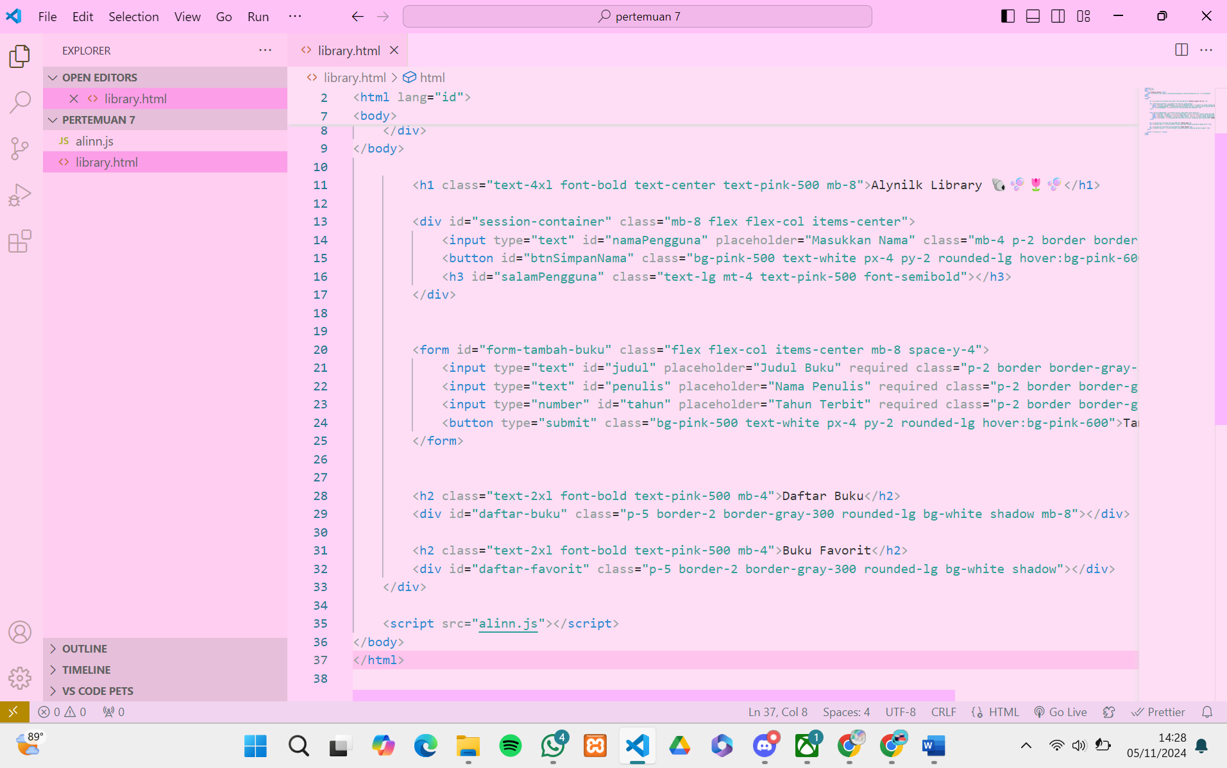

**Codingan untuk javascript**

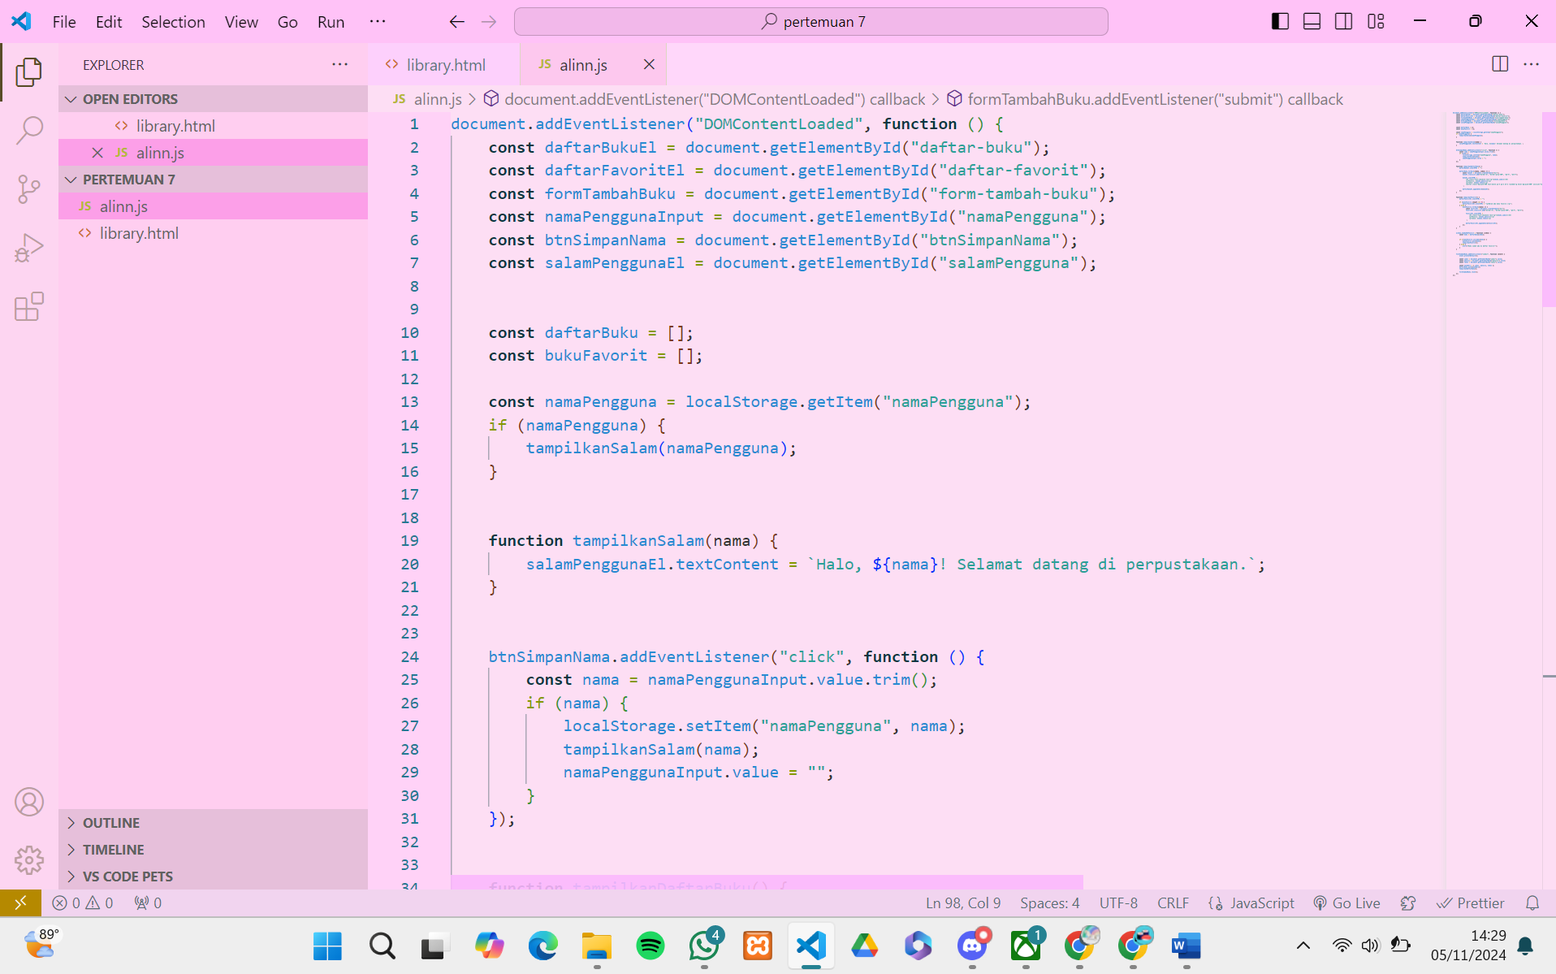

**Hasil webnya**

